附件2:
网上报名操作手册
一、操作步骤
各市（州）监督机构登陆“体外诊断试剂监管系统”后，点击“培训管理”中“培训报名”，可进行培训会报名工作，如图：
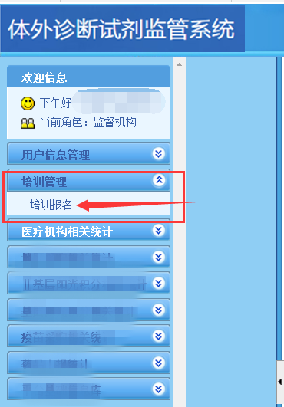
1.点击下图红色箭头所指 “培训会议名称”，系统将跳转到培训会报名界面:
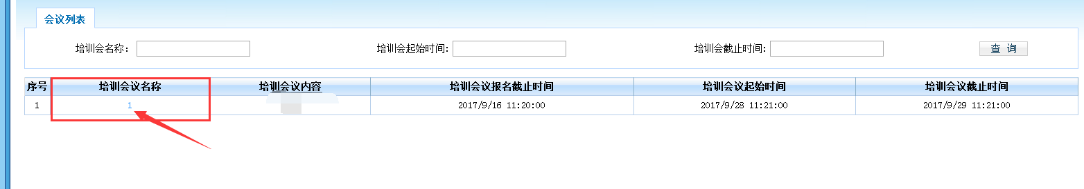
2.点击下图红色框内“添加人员”按钮，可添加本次培训参加人员名单，如图：
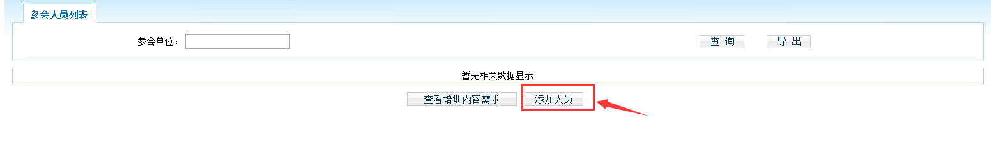
3.在下图红色框内输入参会人员所在单位名称简写，系统将自动搜索完整单位名称，选择相应的单位名称后，填写完成人员其余基本信息。如图：
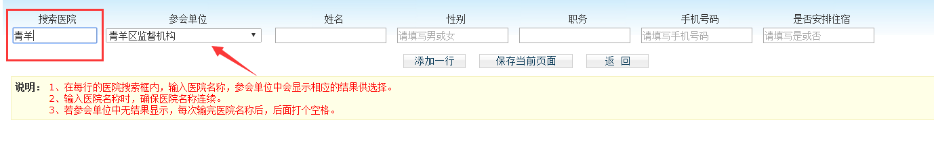
4.可点击下图红色箭头所指“添加一行”按钮，添加新的参会人员；也可点击下图红色框内“删除”蓝色文字，删除已添加的人员：
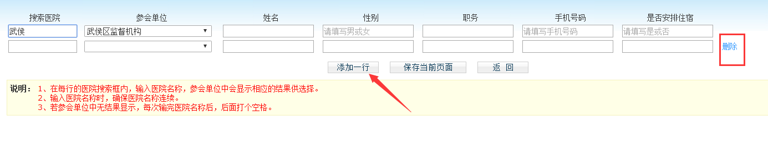
5.当所有培训人员信息填写完成后，点击“保存当前页面”按钮保存所填信息。如图红色箭头所示：
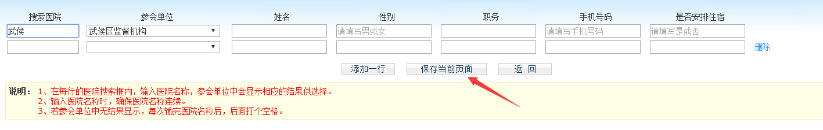
6.再点击下图红色箭头所指“查看培训内容需求”按钮，即可填报培训需求相关内容，如图：
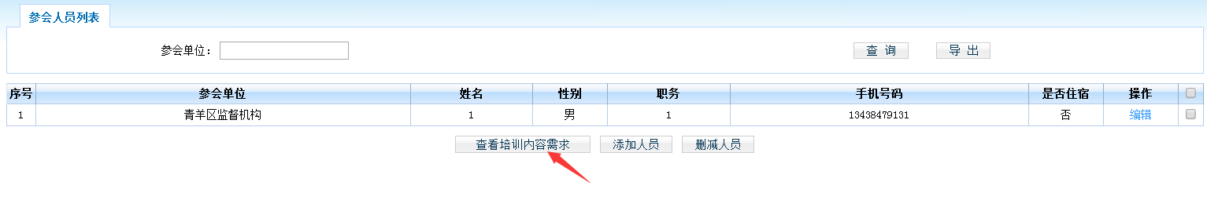
7.当需求填写完成后，点击“保存”按钮，即可保存所填写的信息，如图：
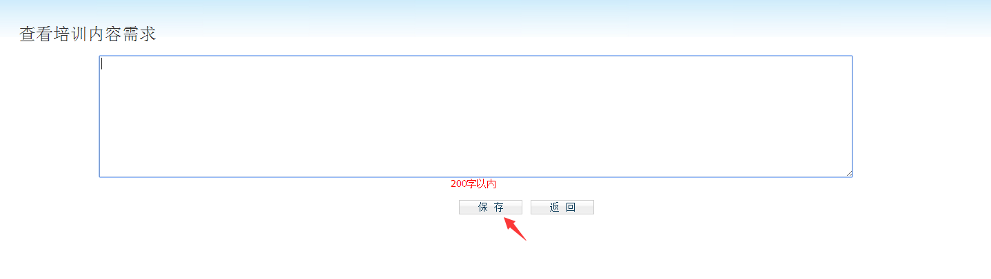
二、注意事项
1.操作手册数据仅作为演示使用，正式数据以发布的为准。
2.报名信息及需求内容，在报名截止日期之前可反复修改。
3.各市州请根据附件1（培训时间安排）上报参会人员数量。
4.操作咨询电话：082-69062226,028-69062225。

